Netzmaske und Subnetze
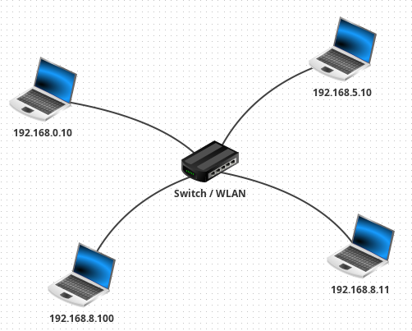

(A1)
Lade das Netz aufgabe2_stern.fls.
- Führe wie schon einmal einen Verbindungstest zwischen allen beteiligten Geräten durch.
- Notiere, welche Rechner eine Verbindung zueinander haben und überlege dir eine mögliche Begründung.

(A2)
Ändere an jedem Rechner die Netzmaske (nicht die IP-Adresse) so, dass alle Rechner mit der gegebenen IP im gleichen Netz sind. Teste durch einen ping-Befehl, dass von jedem Rechner Kontakt zu jedem anderen Rechner besteht.

Übungen

(A3)
Ein Rechner hat die IP-Adresse 123.102.100.140 und die Netzmaske 255.255.255.128 . Wie lautet der Netz- und wie der Hostteil?

(A4)
Vervollständige die folgende Tabelle.
Netzteil | Hostteil | IP-Adresse | Netzmaske
 | 1 | 192.168.0.1
141.99.54.0 | 37
83.44.0.0 |  | 83.44.27.12

(A5)
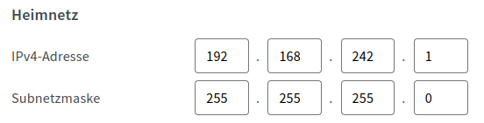
In einem Heimnetzwerk hat der Wlan-Router die neben abgebildete Netzkonfiguration.
- Wie viele Adressen können für die Rechner im Heimnetz vergeben werden?
- Gib zwei mögliche IP-Adressen für Rechner an.

(A6) *
Gegeben sind zwei Rechner mit den IP-Adressen 130.200.96.5 und 130.200.79.15 . Welche Netzmaske muss man bei den Rechnern eintragen, damit sie im gleichen Netz liegen? Wähle die Länge der Netzmaske möglichst groß - was bedeutet das für die Größe der Netzsegmente?

Material
Filename | Filesize | Last modified
01_netzmaske.odp | 269.0 KiB | 09.11.2023 17:23
01_netzmaske.pdf | 263.4 KiB | 09.11.2023 17:23
2023-11-09_20-01.png | 8.9 KiB | 09.11.2023 19:02
aufgabe2_stern.fls | 1.8 KiB | 09.11.2023 17:26
netmask.png | 51.5 KiB | 09.11.2023 17:31

